COMISION DE DERECHOS HUMANOS Y AUDIENCIAS
Legislatura 2018-2022 Tercer Período 2020-2021

ORDEN DEL DIA

Para la Sesión Ordinaria Virtual del día viernes 9 de octubre de 2020.

HORA: 9:00 a.m.
I
Llamado a lista y verificación del Quórum

II
Consideración y Aprobación del Acta No. 11 del 4 de septiembre de 2020.

III

Desarrollo de la Proposición No. 23 Citación e invitación a Control Político a las siguientes Entidades del Orden Nacional para tratar temas de reclutamiento, uso y utilización de niños, niñas y adolescentes por parte de grupos residuales del conflicto que actúan al margen de la ley en Colombia.

- Dr. Carlos Holmes Trujillo García. Ministro de Defensa.
- Dra. Alicia Arango Olmos. Ministra del Interior.
- Dr. Emilio Archila. Alto Comisionado para el Posconflicto.
- Dr. Miguel Ceballos. Alto Consejero para la Paz.
- Dr. Carlos Camargo Assís Defensor del Pueblo.
- Dra. Lina María Arbeláez. Directora del ICBF
- Dra. Katherine Paola Herrera Moreno. Experta en Niñez y Conflicto Armado.

IV

Lo que propongan los Honorables Representantes
Atentamente,
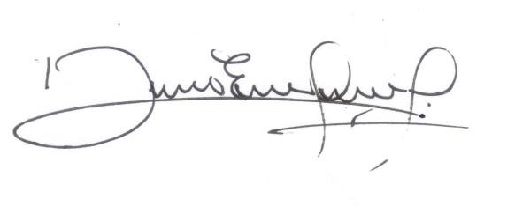
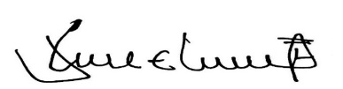

DAVID ERNESTO PULIDO NOVOA JOSÉ ELIECER SALAZAR
Presidente vicepresidente 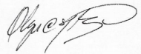
OLGA CECILIA HERNANDEZ DIOSA
Secretaria Ad-Hoc
dirección: Edificio Nuevo del Congreso 6 piso Costado Norte Teléfono 3904050 Bogotá, comision.derechoshumanos@camara.gov.co.

